* Seniam Guidelines per bicipite, tricipite, avambraccio

<http://www.seniam.org/>

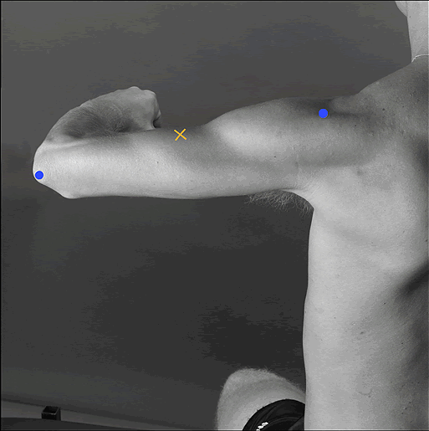

* Pulire i muscoli con alcol (leggere seniam/abc di EMG) + garza
* Chiavetta USB per trasferire dati